# VISIÓ PER COMPUTADOR

Sessió 7 de Laboratori

**Facultat d'Informàtica de Barcelona**

**Manel Frigola Joan Climent**

**Barcelona, Abril de 2022**

1. **Objectius de la sessió**

L’objectiu de la sessió és implementar un sistema semi-automàtic per segmentar objectes o animals en imatges en color. Utilitzarem una segmentació simple per color utilitzant *kmeans*. Les imatges a tractar presentaran un objecte molt diferenciat del seu fons pels seus colors. Un exemple d’aquestes imatges i els resultats que podríem esperar són les que apareixen en les següents figures (fig. 1 i 2). El procediment del programa a realitzar seria el següent: l’usuari indicarà manualment l’objecte a segmentar amb un marc rectangular (fig 1) i la resposta de l’aplicació serà l’objecte segmentat indicat amb el seu perfil en vermell (fig 2).

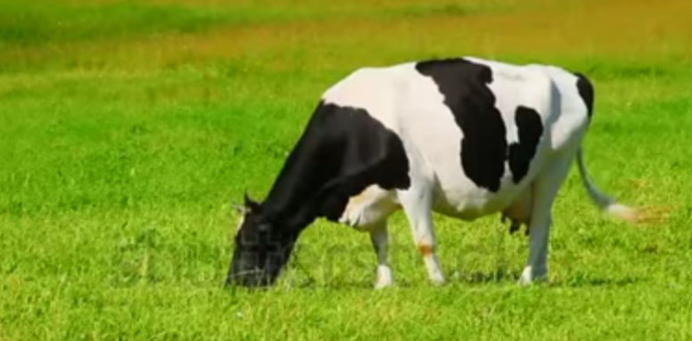

Fig. 1 L’usuari emmarca aproximadament l’objecte d’interés a segmentar

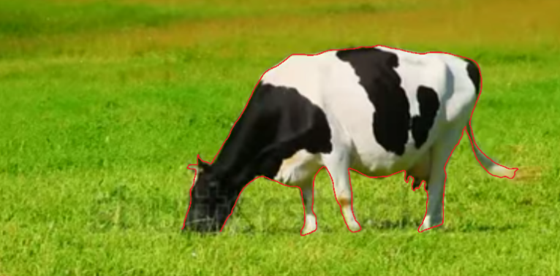

Fig. 2 Una possible resposta del sistema indicada amb el perfil en vermell

1. **Metodologia**

Les passes orientatives a seguir per assolir els objectius plantejats podrien les següents:

* Obriu una imatge i comprovar que és una imatge RGB, fent servir la instrucció *size.*
* Mostrar la imatge per pantalla: *imshow.* (fig. 3)

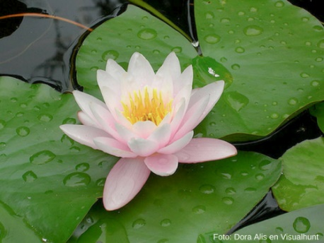

Fig 3 Una flor que destaca fàcilment del seu entorn pels seus colors

* Obtenir del usuari el rectangle que emmarca l’objecte (fig. 4) que vol segmentar. Utilitzeu *rect = getrect.* Vigileu que la variable *rect* té el format (x, y, w, h); posició, amplada alçada (en lloc de fila i columna).



Fig 4 L’usuari emmarca l’objecte a segmentar

* Obtenir la imatge **HSV**: r*gb2hsv.* Posteriorment, caldrà provar també en altres espai de color com RGB o CIE Lab.
* Preparem la taula pel *kmeans*. Cal construir una taula **O** amb tantes files com píxels i les següents columnes:

[Hx Hy S V]

On Hx Hy són les coordenades circulars 2D del hue. Recordeu que les funcions *sin* i *cos* treballen en radiants i el *hue* està especificat entre 0 i 1.

* Agrupem els colors en **k** classes amb kmeans i obtenim la classificació **C**, per exemple
  + k = 15;
  + **C** = kmeans(**O**,k);

El valor més adequat del paràmetre *k* dependrà de la complexitat de la imatge, però normalmente es mou entre 10 a 20 colors.

* Amb els colors dels representants de cada classe obtinguda amb la funció *kmeans* mostreu la imatge resultant de quantificar els colors de la imatge a k representants . Vegeu la documentació d’ajuda de la funció kmeans:

[idx, Rep] = kmeans(O,k)

% returns the k cluster centroid locations in the k-by-p matrix Rep.

* Ara la idea central d’aquesta pràctica és veure quins colors cauen a dins del rectangle i quins fora. Per tal fi, construïm una imatge de valors booleans anomenada **MASK** de la mateixa mida que la imatge inicial amb els valors a zero si està fora del rectangle i 1 si està dins (fig 5). Nota: és molt fàcil construir-la amb una sola sentència, no us compliqueu a fer funcions de si un píxel està dins o fora d’un rectangle...



Fig 5 Màscara que ens indica si un píxel està dins o no del marc

* Ara construïm un vector **H** que indicarà si un color cau dins del rectangle o no. Tal que H = [C, MASK(:)]; Observeu que H és una taula que indica si tal color C és dins o fora de la mascara.
* A continuació, comptem per a cada color de C quants píxels han caigut a fora i quants a dins. Guardem els resultats en dos arrays **Hist0** i **Hist1**. Evidentment, la mida de Hist0 i Hist1 ha de ser igual al nombre de classes *k*.
* Llavors decidim si un representant de color pertany a la figura que es vol segmentar comparant les seves aparicions dins i fora del rectangle. Guardem la decisió en un vector anomenat ***RES***. Quelcom com RES = Hist1 > Hist0;
* Casi per últim, decidim per a cada píxel de la matriu **H** si forma part de la figura o no utilitzant la informació que conté el vector **RES**. Guardem el resultat en un vector **M** i el mostrem per pantalla (fig 6).



Fig 6. Resultat provisional

* I per últim mostrem l’objecte segmentat de mida més gran.



Fig 7. Resultat final

1. **Tasques a realitzar**
   1. Implementeu el codi que es detalla a la metodologia.
   2. Traieu o afegiu altres fons d’informació del píxel a les observacions del kmeans (columnes de la taula O) i experimenteu amb altres espais de color RGB o CIE Lab. Observeu el resultat obtinguts amb **diferents** imatges. Feu un report comentant els resultats obtinguts.
   3. Experimenteu si es possible segmentar sense la finestra, suposant p.ex. que l’objecte està centrat en la imatge. També es possible realitzar una segona volta però utilitzant la mascara obtinguda en la primera volta, en lloc del rectangle. Aquestes tasques són totalment obertes per si voleu provar noves vies i experimentar (i es valorarà)...